پيوست هوش مصنوعي براي خدمات شوراي نگهبان
ستاد حسب وظيفه‌اي كه در جهت رشد و ارتقاي ظرفيت‌هاي بهره‌مندي اركان نظام اسلامي از فناوري نوپديد هوش مصنوعي (به اختصار: هومَص) دارد، با توجه به مأموريت‌هاي شوراي محترم نگهبان فهرستي از خدمات و قابليت‌هاي اين ابزار را كه مي‌تواند در اجراي بهتر و دقيق‌تر اين مأموريت‌ها به كار آيد فراهم نموده است.

مأموريت اول: نظارت بر قانون‌گذاري
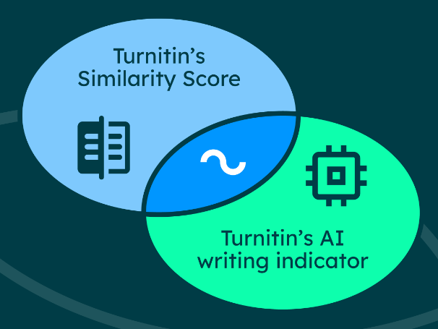
هنگامي كه مصوّبه‌اي از مجلس شوراي اسلامي براي شوراي نگهبان ارسال مي‌شود، در دو بُعد «قانوني» و «شرعي» بايد مورد بررسي قرار بگيرند. در بُعد نخست بايستي با 177 اصل قانون اساسي تطبيق شود و سازگاري يا ناسازگاري آن با اين اصول روشن شود و در بُعد شرعي، لازم است تأييد شود اين مصوّبه با احكام اسلام مغايرت ندارد.

خدمت اول: مشابهت‌يابي با مواد قانون اساسي
ساده‌ترين و سهل‌الوصول‌ترين توانمندي فناوري هومَص شناسايي مشابهت‌ها ميان گزاره‌هاي زباني‌ست. پس از يك‌بار ورود تمامي مواد قانون اساسي به سامانه و تحليل آن توسط هومَص اين مواد قانوني به اجزاي شكل‌دهنده ساختار جملات تجزيه شده و طبقه‌بندي مي‌گردند. بدين‌ترتيب با ورود هر مصوبه جديدي، اين سامانه به‌سرعت تمامي مواد قانوني مرتبط را نمايش مي‌دهد. البته تشخيص سازگاري مصوّبه با ماده قانوني در اين حالت بر عهده كارشناسان شورا خواهد بود. اما در اختيار داشتن تمامي مواد قانوني مرتبط مي‌تواند اين تشخيص را تسهيل كند.


خدمت دوم: تشخيص ناسازگاري با مواد قانون اساسي
با استفاده از توانايي يادگيري ماشين (Machine learning) متخصصان هومَص مي‌توانند الگوريتم‌هاي تحليل انطباق گزاره‌ها را در اختيار سامانه قرار دهند و در اين صورت خود سامانه مي‌تواند پس از شناسايي مواد قانوني مرتبط با هر مصوّبه، سازگاري يا ناسازگاري آن‌ها را تشخيص داده و نمايش دهد. روش كامل‌تر اين است كه تمامي گزارشات فعاليت‌هاي پيشيني شورا وارد سامانه هومَص شود، تا اين ابزار با استفاده از توانمندي يادگيري عميق (Deep learning) اين داده‌ها را تحليل نموده و الگوريتم‌هاي سازگاري و انطباق قوانين را به صورت خودكار از سوابق كارهاي انجام شده توسط كارشناسان شورا استخراج نمايد و با استفاده از آن بتواند هر مصوّبه‌اي را با قانون اساسي تطبيق دهد.

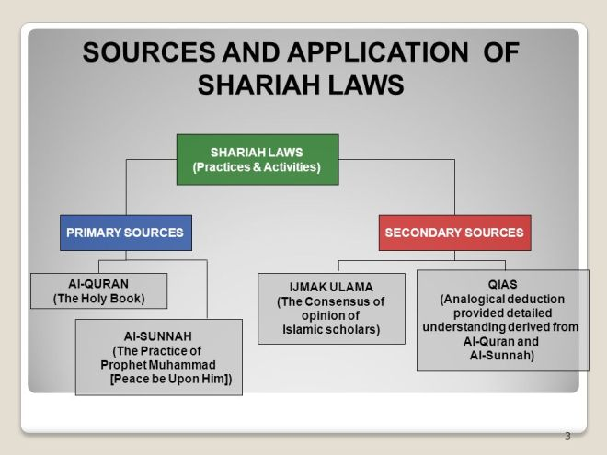
خدمت سوّم: شناسايي احكام شرعي مرتبط
مشابه خدمت نخست را هومَص مي‌تواند نسبت به احكام شرعي و فقهي به انجام رساند. سامانه جامعي از فتاواي مراجع معظّم تقليد با استفاده از فناوري هومَص قادر خواهد بود با دريافت هر مصوّبه جديدي، تمامي فتاواي مرتبط با آن مصوّبه را در اختيار كارشناسان قرار دهد، تا سريع‌تر و دقيق‌تر بتوانند مغايرت يا عدم مغايرت قانون جديد را با احكام شرعي بررسي نمايند.

خدمت چهارم: تشخيص مغايرت با احكام شرعي
سامانه‌هاي قوي‌تر هومَص قادر هستند با تحليل گزاره‌هاي شرعي و تطبيق آن‌ها با مصوّبات مجلس، مغايرت را نيز به‌صورت خودكار به انجام رسانند. البته در نهايت، گزارش تمام اين خدمات در اختيار كارشناسان شورا قرار مي‌گيرد تا تأييد نهايي را به انجام رسانند. هومَص هر بار پس از بررسي نتايج و دستاوردهاي آن توسط كارشناسان، تقويت مي‌شود، زيرا مي‌تواند با استفاده از نظر كارشناسي درباره درستي يا نادرستي نتايج خود، الگوريتم‌ها را خودكار ارتقا داده و در فعاليت‌هاي آتي بهتر عمل كند.

مأموريت دوم: تفسير قانون اساسي
يكي ديگر از وظايف شوراي نگهبان تفسير قانون اساسي است. اين مأموريت نيز ابعاد گوناگوني مانند: تفسير قضايي، علمي و حقوقي، رسمي و قانوني.

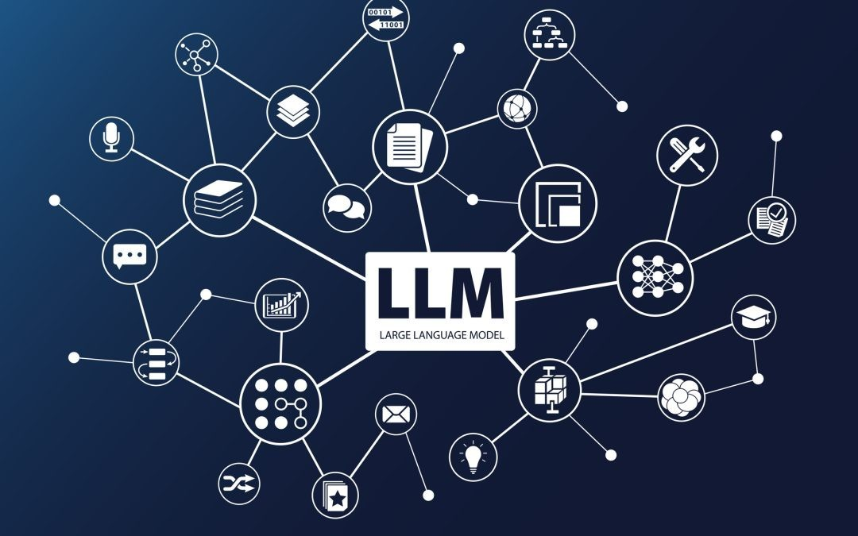
خدمت پنجم: تطبيق گزاره‌هاي مواد قانون اساسي
سامانه هومَص‌محوري كه تمامي گزاره‌هاي قانون اساسي را از مواد آن بيرون كشيده، استخراج كرده و تبديل به زبان ماشين نموده، هستان‌نگاري و الگوريتم‌هاي زباني، قادر است بلافاصله با دريافت هر استفساري از مسئولان ذي‌صلاح در ارتباط با تفسير ماده‌اي از مواد قانون اساسي، از طريق مقايسه آن با ساير مواد اين قانون، به‌صورت تطبيقي تحليلي را ارائه نمايد كه در شرح و معرفي مضمون دقيق آن ماده قانوني مفيد باشد. با ورود اطلاعات گزارشات پيشين شورا در تفسير قانون اساسي به سامانه، هومَص از طريق يادگيري عميق قادر خواهد بود در تفسيرهاي آتي از اين تجارب استفاده نموده و منطبق با روش شورا عمل كند.

مأموريت سوّم: نظارت بر انتخابات
نظارت بر انتخابات يكي از پيچيده‌ترين و گسترده‌ترين وظايف شوراي نگهبان است. از يك سو، اقدامات پيشيني فراواني بايد به انجام رسد براي تأييد صلاحيت نامزدها و از سوي ديگر، اقدامات حين برگزاري انتخابات، در قالب معرفي حجم بزرگي از نيروهاي انساني ناظر سر صندوق‌ها و همچنين اقدامات پسيني در تأييد صحّت و درستي نهايي برگزاري انتخابات و نتايج آن.

خدمت ششم: تحليل هوشمند گزارشات استعلام سوابق نامزدان

حجم داده‌هايي كه از منابع مختلف به دست شورا مي‌رسد زياد است، اطلاعاتي كه درباره هر نامزد ارائه مي‌شود با سبك و سياق‌هاي متفاوت و اقتضائاتي كه هر نهاد اطلاعاتي و امنيتي و يا قضايي دارد. اين تفاوت ساختار و تفاوت منابع توليدكننده داده‌ها و همچنين تعداد فراوان نامزدها خصوصاً در انتخابات مجلس شوراي اسلامي، يا خبرگان قانون اساسي مي‌تواند روند بررسي را كند و طولاني نمايد كه معمولاً مطالبات از شورا را افزايش داده و رضايت‌مندي از فعاليت‌هاي آن را كاهش.
هومَص مي‌تواند با پردازش خودكار اين داده‌ها و با استفاده از گزارشات فعاليت‌هاي پيشيني شورا در اين خصوص، به‌كمك الگوريتم‌هاي زباني نه‌تنها اين گزارشات را هوشمندانه خلاصه نمايد، بلكه صلاحيت فرد را نيز به‌طور ضمني اعلام نمايد. كارشناسان مي‌توانند با بررسي اين گزارش‌هاي خلاصه و نظر هومَص نسبت به تأييد يا ردّ صلاحيت با سرعت، كيفيّت و دقّت بيشتري اقدام نمايند.

خدمت هفتم: بهينه‌سازي مديريت ناظران صندوق‌هاي اخذ رأي
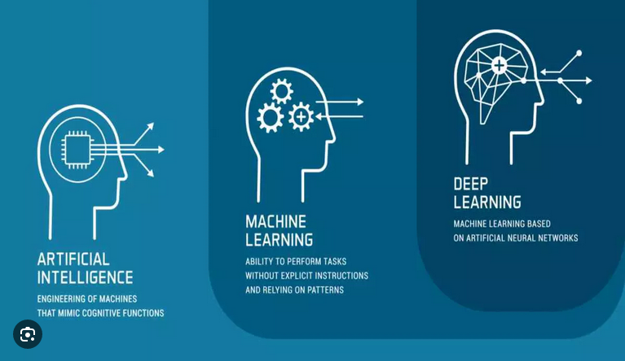
با توجه به سنّ، جنسيّت، تحصيلات، سوابق و محل زندگي هر فرد در مقايسه با حسّاسيت صندوق‌هاي اخذ رأي در هر منطقه، هومَص نه‌تنها قادر است بهترين پيشنهاد را براي تخصيص ناظران به صندوق‌ها ارائه دهد، بلكه مي‌تواند نسبت به درصد اعتمادپذيري افراد نيز اظهارنظر كند، با توجه به گزارش‌هايي كه از فعاليت‌هاي سابق اين افراد جمع‌آوري شده و در اختيار سامانه قرار گرفته است. مديريت يكپارچه اين اطلاعات به شورا اين قدرت را مي‌دهد كه فراتر از اختيارهاي فردي ادارات و نمايندگي‌هاي هر استان، بتواند مستقيم بر فرآيند نظارت مسلّط باشد.

خدمت هشتم: ارزيابي نتايج گزارش‌شده از صندوق‌ها و اعتبارسنجي آن

يكي از توانمندي‌هاي مهم فناوري هومَص قدرت بر مقايسه و سنجش چندبُعدي داده‌هاست. با اين قابليت، هومَص مي‌تواند الگوريتم‌هايي را به كار گيرد تا تفاوت‌هاي معنادار ميان نتايج صندوق‌هاي اخذ رأي را تحليل نموده و گزارش كند. به اين معنا كه از سنجش نتايج گزارش‌شده از صندوق‌ها نسبت به مناطق مجاور و نسبت به ميانگين كشوري و همچنين با نتايج همان صندوق در سال‌هاي پيش، موارد حسّاس و مخاطره‌آميز را نشان دهد. كارشناسان شورا مي‌توانند در خصوص اين صندوق‌ها دقّت بيشتري انجام داده و اگر تخلفي صورت پذيرفته، متوجه آن شوند. اين سنجش‌ها به دليل حجم گسترده اطلاعات، توسط افراد انساني به‌تنهايي ممكن نيست و معمولاً مورد غفلت واقع مي‌شود.

مأموريت‌هاي پژوهشكده شوراي نگهبان
پژوهشكده شورا نيز وظايفي بر عهده دارد كه با بهره‌گيري از فناوري هومَص مي‌تواند بهتر از عهده آن‌ها بر آيد. پژوهش‌هايي كه با اين اهداف به انجام مي‌رسد:
۱. تأمين محتواي كارشناسي براي شوراي نگهبان و انجام پژوهش‌هاي مورد نياز اين شورا
۲. تحقيق و تبيين مباني نظري قانون اساسي جمهوري اسلامي ايران
۳. انتشار نظرات شوراي نگهبان و مباني توجيهي آن
۴. ارائه راهكارهاي حقوقي براي رفع چالش هاي كاركردي نهادهاي اساسي به ويژه شوراي نگهبان
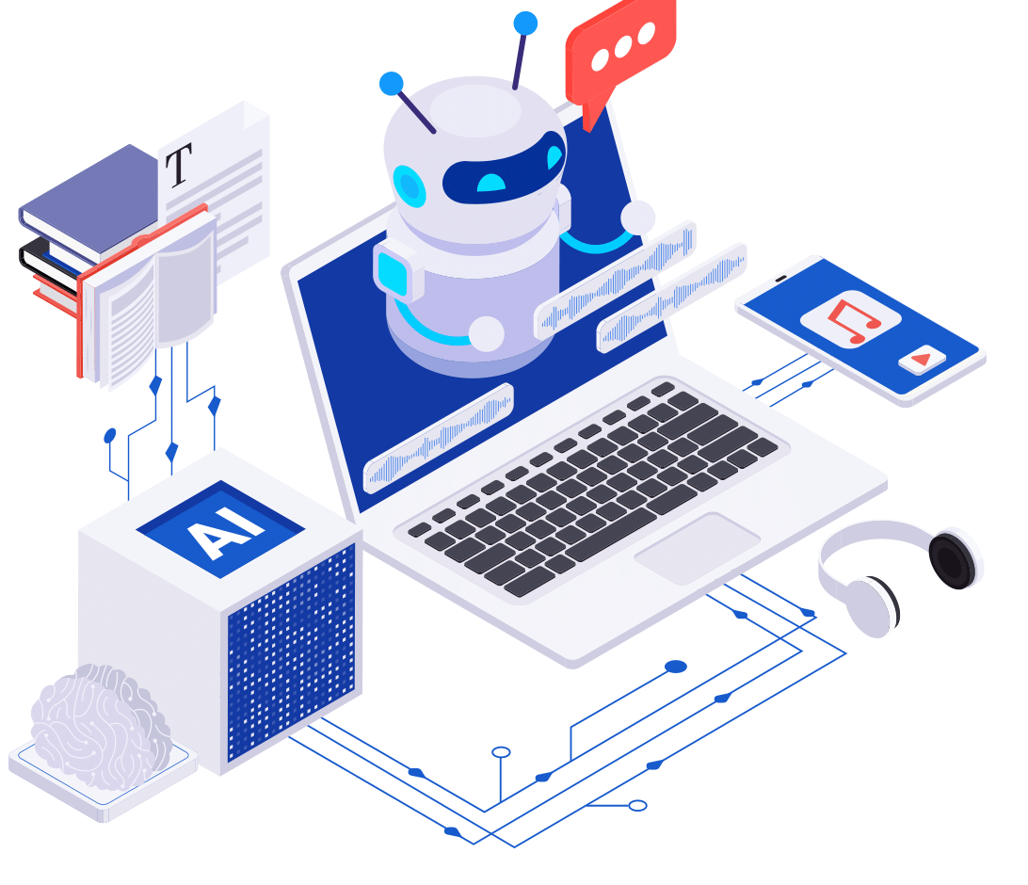
۵. تحقيق و مطالعه درباره ارتقاي كارآمدي شوراي نگهبان

خدمت نهم: پژوهش‌هاي هومَص‌يار
در سال‌هاي اخير ابزارهاي هوشمند فراواني توسعه‌يافته و معرفي شده‌اند كه قابليت‌هاي زيادي را در اختيار پژوهشگران قرار مي‌دهند؛ از جستجوهاي هوشمند در ميان حجم بزرگي از اطلاعات و متون داده‌كاوي‌شده، تا چت‌بات‌هاي هومَص كه قادر به توليد متن‌هاي اختصاصي از طريق تحليل داده‌هاي بزرگ و مبتني بر مدل‌هاي بزرگ زباني هستند. تمامي اين ابزارها و فناوري‌ها مي‌توانند در اختيار پژوهشكده شورا قرار گيرند تا بتواند اهداف خود را با كيفيّت بهتر و در زمان كمتري به انجام رساند. اساساً در عصري كه سرعت رويدادها و پديده‌ها افزايش يافته و هر روز اتفاقات سياسي و اجتماعي و فرهنگي جديدي روي مي‌دهد، مسائل و چالش‌هاي نويني مي‌آفريند و حوادث بي‌وقفه پيش مي‌آيند، نمي‌شود به روش‌هاي سنّتي و كلاسيك پژوهش اكتفا كرد.

در پايان، اين ستاد با تجربه‌اي كه در به‌كارگيري از فناوري‌هاي هومَص دارد و با شناخت و ارتباطات فراوان با شركت‌ها و مهندسان و خبرگان اين فناوري، آمادگي دارد با شورا همكاري نموده و آن را در پايه‌ريزي سامانه‌هاي متقن و قابل اعتماد هوش مصنوعي ياري نمايد.

